**BỘ CÔNG THƯƠNG**



**TRƯỜNG ĐẠI HỌC CÔNG THƯƠNG TP.HCM**

**KHOA CÔNG NGHỆ THÔNG TIN**

**🙞🕮🙜**



**BÁO CÁO CUỐI KỲ**

**ĐỀ TÀI: XÂY DỰNG DỰ ĐOÁN SỐNG SÓT BẰNG THUẬT TOÁN ADABOOST**

**NHÓM 10**

**GVHD: Th.S Trần Đình Toàn**

**Lớp danh nghĩa: 12DHTH04**

**TKB chính thức: Thứ 6, tiết 1-5**

**Thành viên thực hiện:**

1. **Nguyễn Ngọc Quân – 2001210779**
2. **Trần Thị Ngọc Nhi – 2001210412**
3. **Lê Bá Duy – 2001210100**

**TP.HỒ CHÍ MINH, năm 2023**

**FILE HƯỚNG DẪN CÀI ĐẶT**

# I. Giới Thiệu

Tạo giao diện người dùng đồ họa (GUI) cho ứng dụng dự đoán sống sót trên tàu Titanic.

Đây là hướng dẫn cài đặt và chạy giao diện này trên Visual Studio Code (VSCode).

# II. Yêu Cầu Hệ Thống

Trước khi bắt đầu, hãy chắc chắn bạn đã cài đặt phần mềm sau:

**Visual Studio Code:** Một môi trường phát triển tích hợp (IDE) mạnh mẽ dành cho Python.

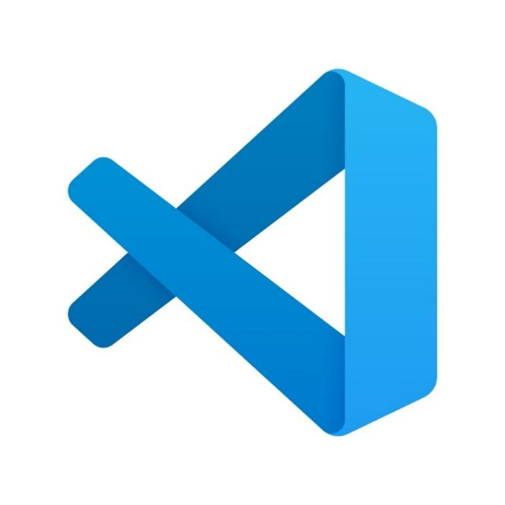

Figure 1: Logo Visual Studio Code

Lưu ý: Link tải Visual Studio Code: <https://code.visualstudio.com/download>

# III. Cài Đặt

## 1. Cài đặt thư viện

Mở VSCode và chạy lệnh sau để sao chép mã nguồn từ kho lưu trữ:

**Cài đặt Python:**

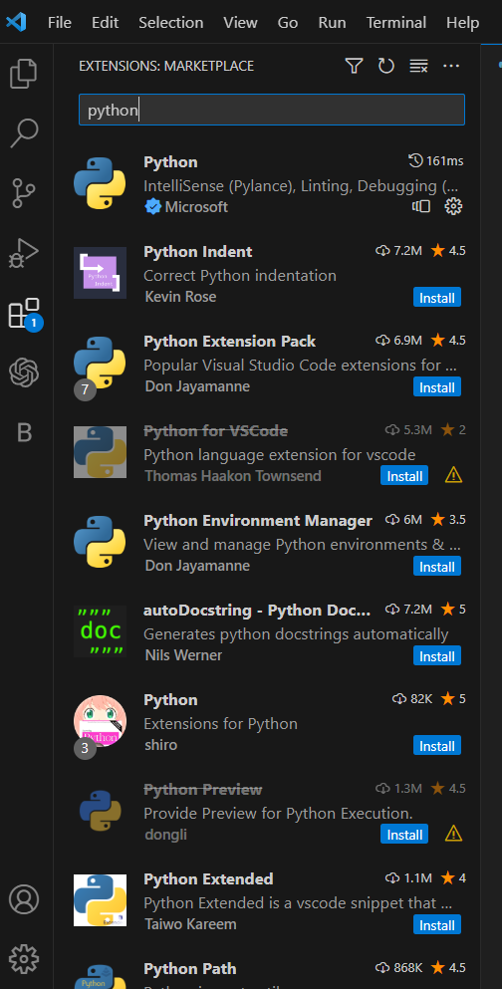

Vào trang của Python và nhấn nút , nếu chưa Install Python.

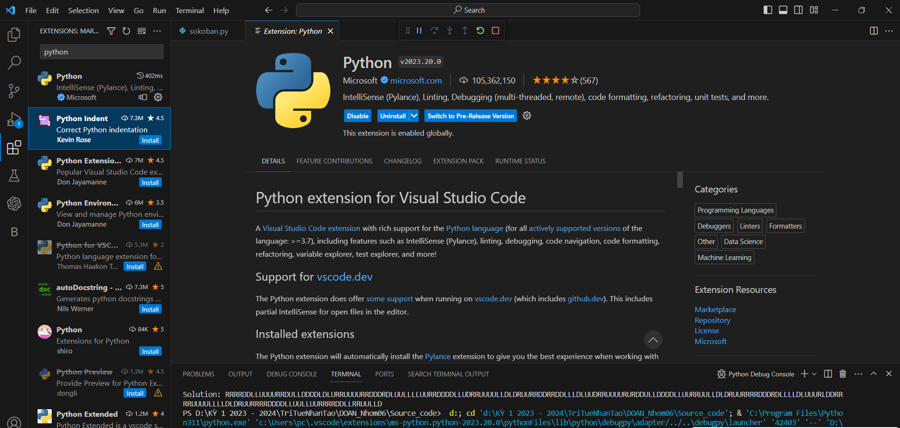

Figure 2: Khi import thành công Python

**Cài môi trường python**

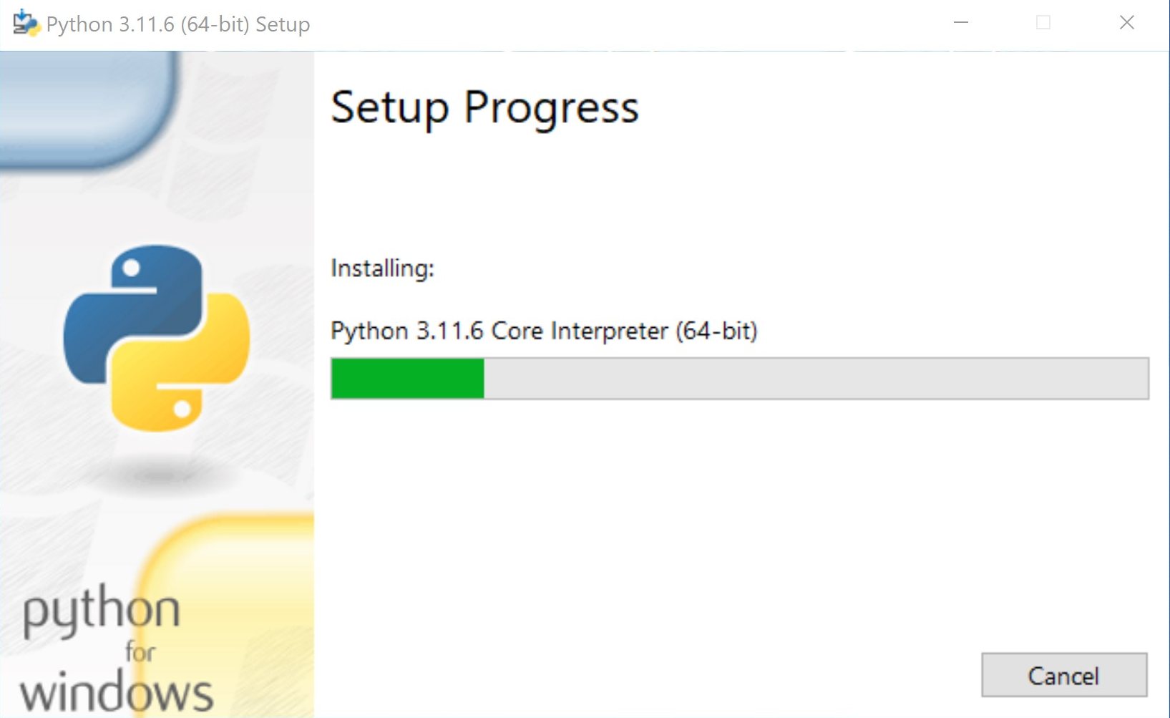

**Cài thư viện python**

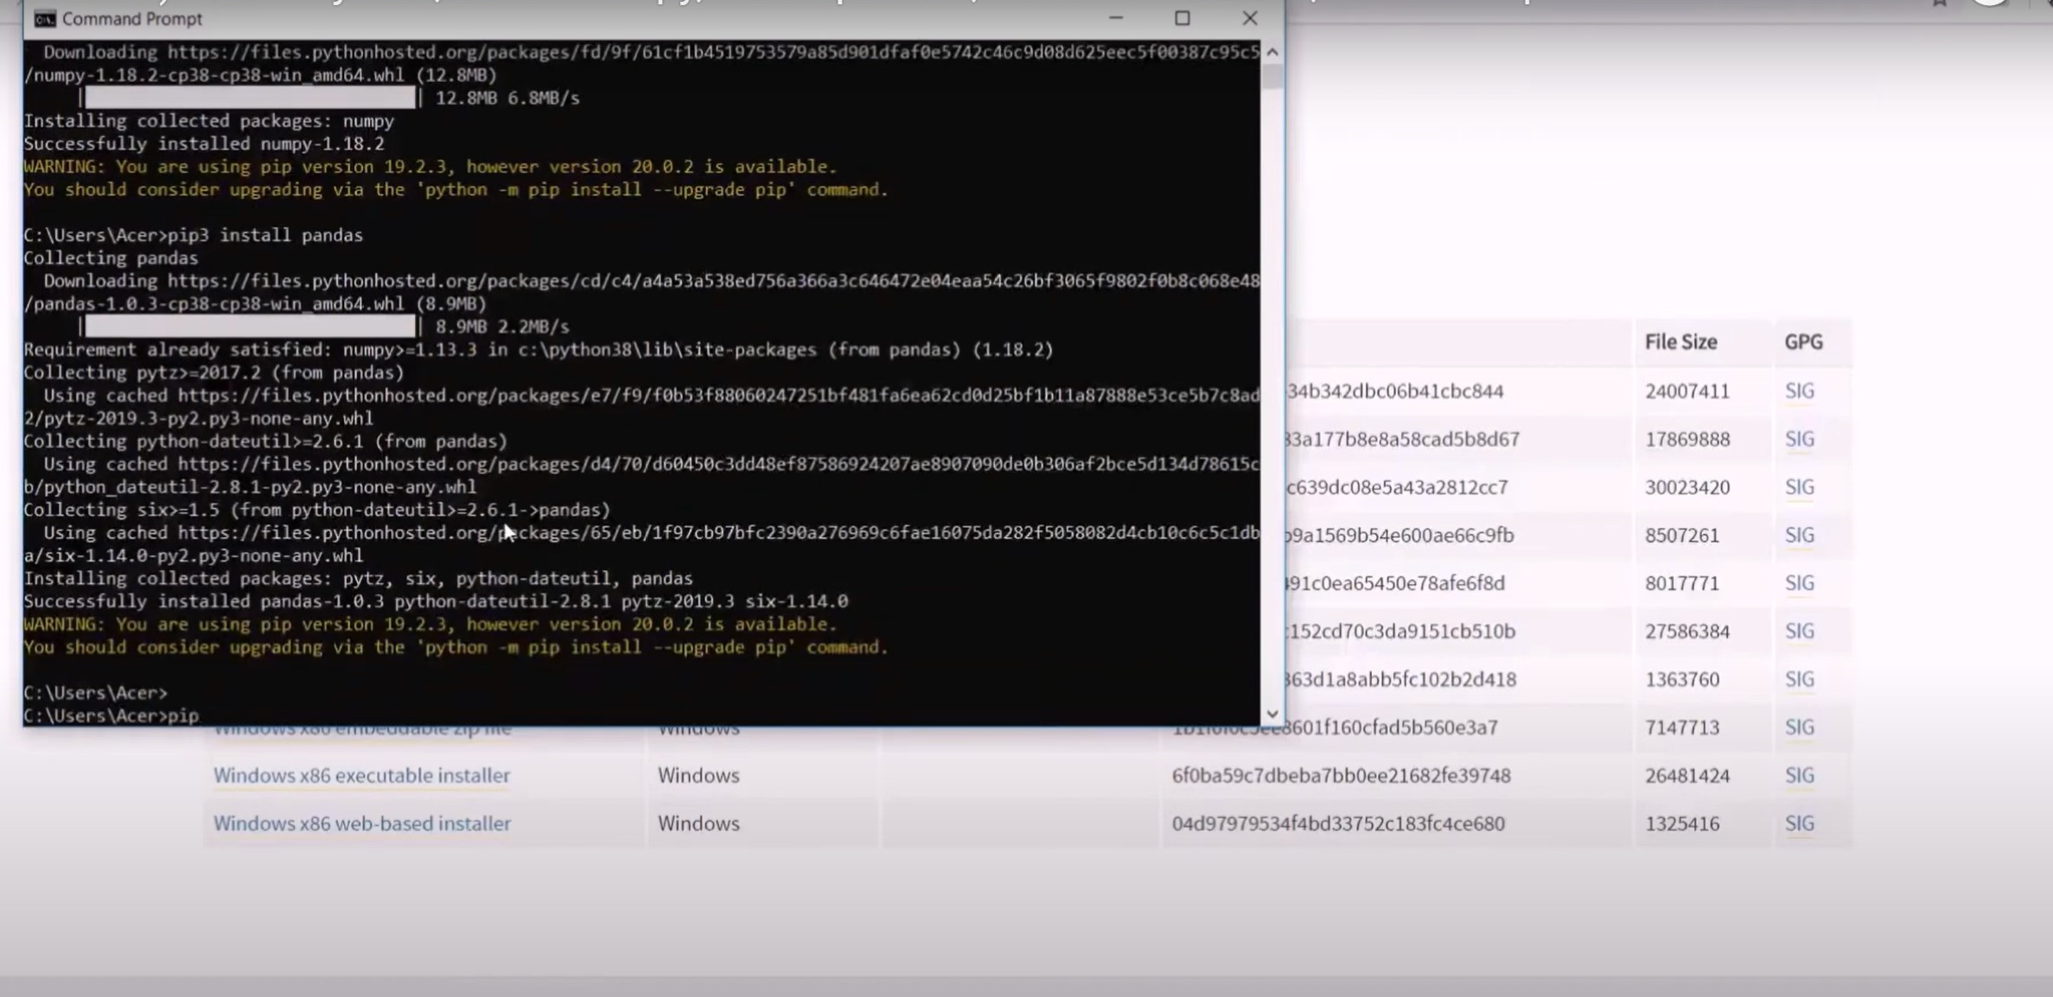

2. Mở Thư Mục Project

Mở VSCode và chọn File > Open Folder. Chọn file test.py đã chạy chương trình:

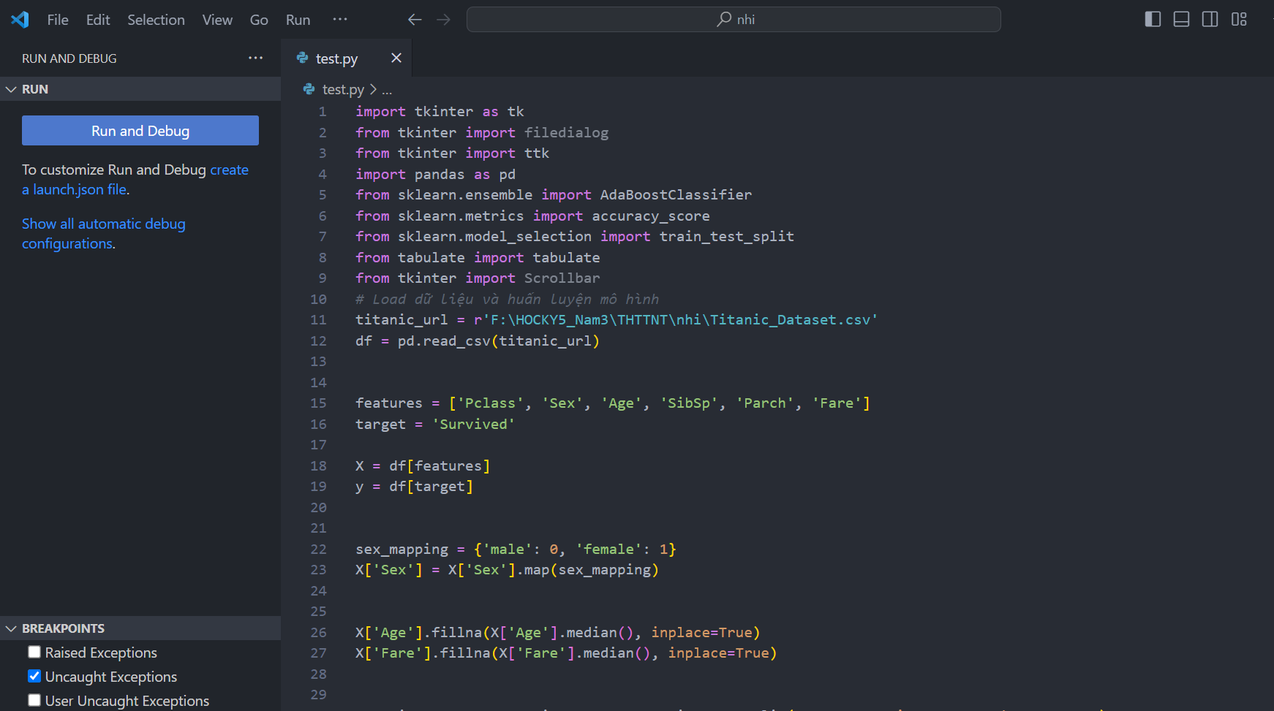

* Bước 1: Khi đảm bảo rằng Python và Pip đã được cài đặt đúng cách. Bấm lệnh **Run** hoặc **phím F5.**

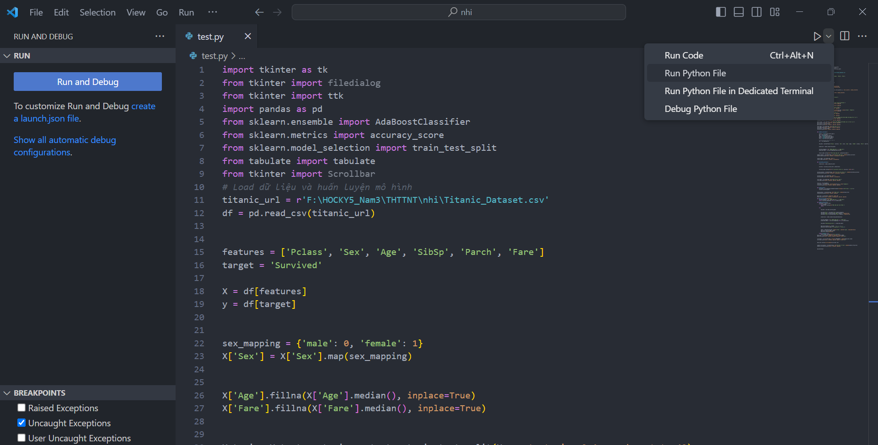

**Sau khi cài đặt môi trường và thư viện, ta chạy được chương trình**

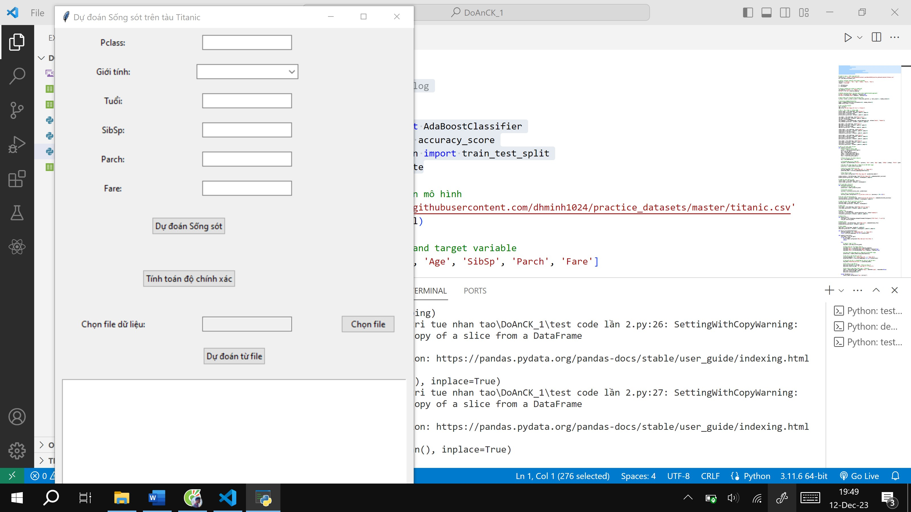

* Bước 1: Chọn nút ‘Chọn file’ để mở file dataset Titanic

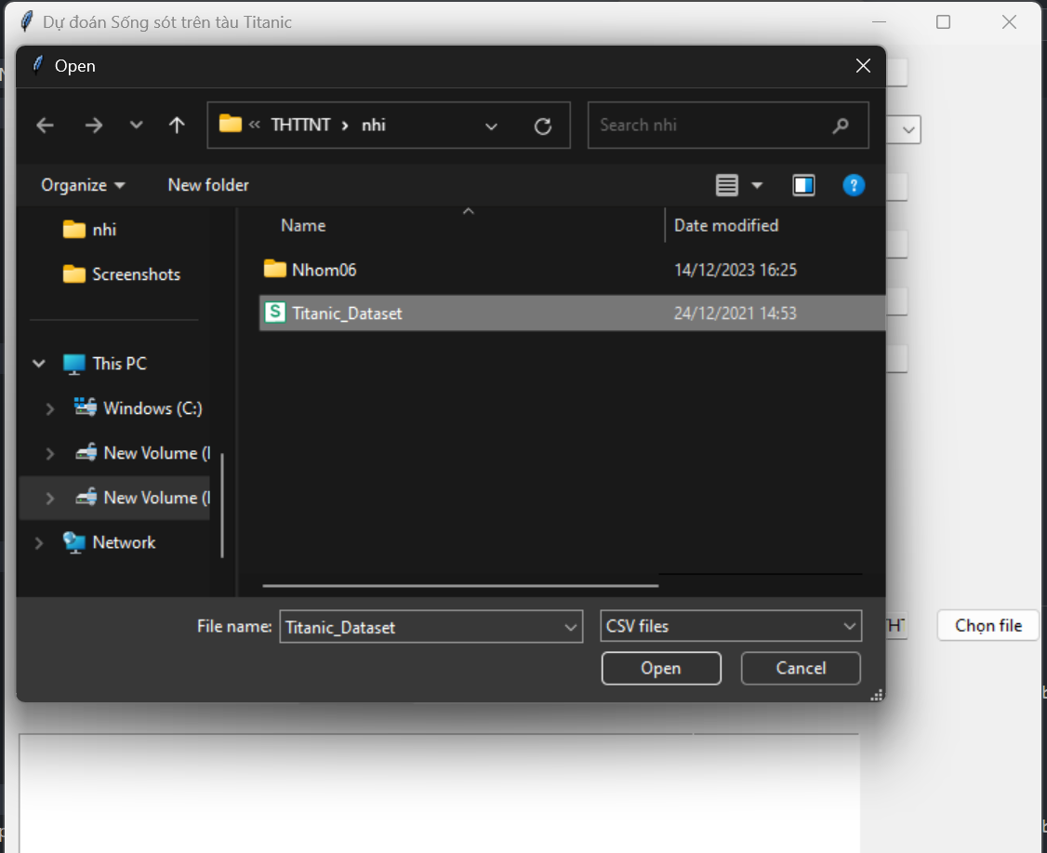

* Bước 2: Chọn nút ‘Dự đoán từ file’ để chọn file dataset Titanic

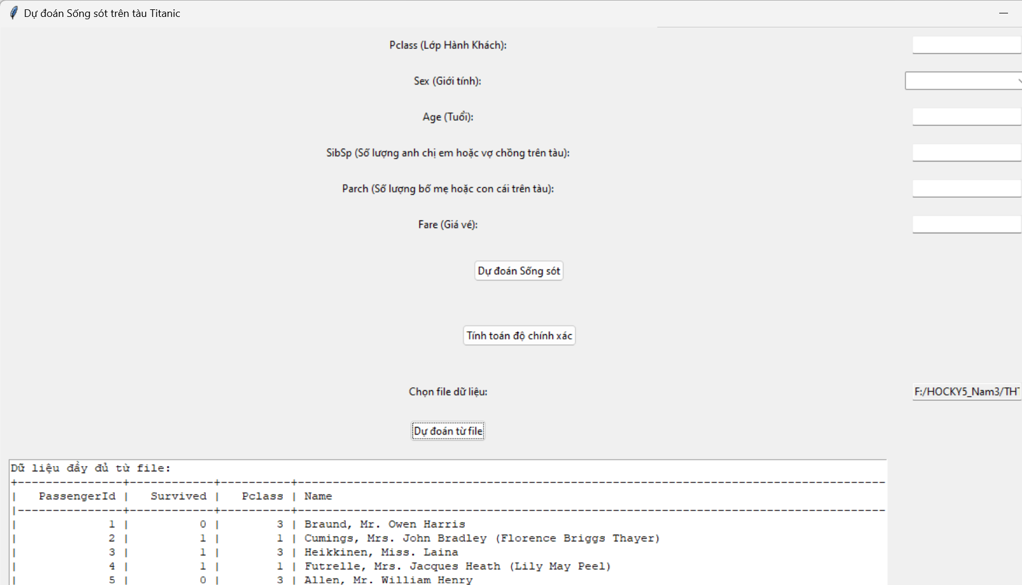

Trong đó, Nếu muốn coi hết thông tin của dataset có thể kéo ngang dữ dữ liệu trong bảng phía dưới để xem:

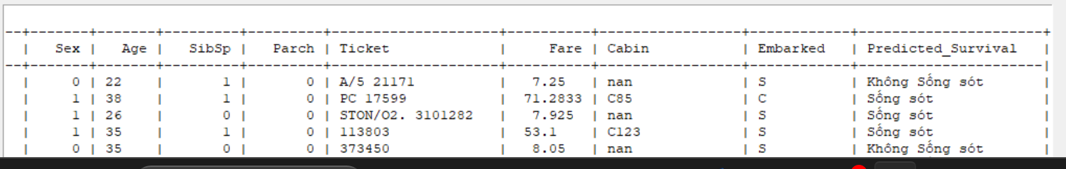

Có thể nhập dữ liệu lên các textbox để dự đoán sống sót của hành khách bằng việc nhấn nút ‘Dự đoán sống sót’ và Nhấn chọn nút ‘Tính toán độ chính xác’ để tính toán độ chính xác của dữ liệu

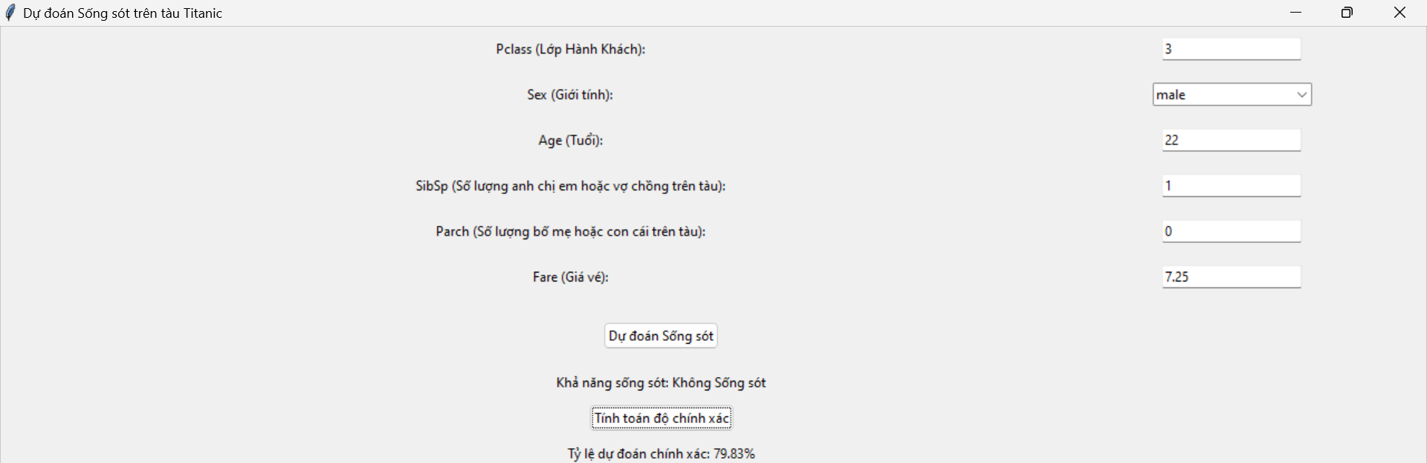

# Gỡ Lỗi

Nếu gặp vấn đề trong quá trình cài đặt, hãy kiểm tra những điểm sau:

* Đảm bảo rằng Python và Pip đã được cài đặt đúng cách.
* Kiểm tra xem hệ thống của bạn có đáp ứng được yêu cầu đã nêu trên không.

# Kết Luận

Bằng cách làm theo hướng dẫn trên, bạn sẽ có thể cài đặt và dự đoán khả năng sống sót của hành khách trên chuyến tàu Titanic kinh điển trên môi trường Visual Studio Code một cách dễ dàng.